Makalah Ekonomi
Industri Keuangan Non-Bank (IKNB) di Lingkungan Sekitar

OLEH:
ALVARO PUTRA PRATAMA
MOH FATTAN AGUSTIAN
ALSYIRRA AGNI TARADIVA R
DINTA AZAHRA P.A
JIHAN NUR AFIFAH
OKTAVIANI KATERINA M
AGHITSNI ALFARDHANI

KELAS: X-E
SMA NEGERI 80 JAKARTA
TAHUN AJARAN 2024/2025
KATA PENGANTAR
Puji syukur kami panjatkan ke hadirat Allah SWT atas rahmat dan karunia-Nya sehingga kami dapat menyelesaikan makalah yang berjudul "Industri Keuangan Non-Bank (IKNB) di Lingkungan Sekitar" ini tepat pada waktunya.
Makalah ini disusun sebagai salah satu tugas dalam mata pelajaran Ekonomi dengan tujuan untuk memahami lebih dalam mengenai peran dan fungsi industri keuangan non-bank dalam perekonomian, khususnya di lingkungan sekitar kami. Industri keuangan non-bank memiliki peranan penting dalam menyediakan jasa keuangan di luar perbankan konvensional, seperti lembaga pembiayaan, asuransi, koperasi, dan lembaga keuangan mikro, yang turut mendukung pertumbuhan ekonomi dan kesejahteraan masyarakat.
Kami mengucapkan terima kasih kepada semua pihak yang telah membantu dalam proses penyusunan makalah ini, terutama kepada guru pembimbing yang telah memberikan arahan dan bimbingan. Kami juga menyadari bahwa makalah ini masih jauh dari sempurna, oleh karena itu kami sangat mengharapkan kritik dan saran yang membangun demi perbaikan di masa mendatang.
Semoga makalah ini dapat memberikan manfaat dan menambah wawasan bagi pembaca mengenai pentingnya industri keuangan non-bank dalam mendukung perekonomian di lingkungan sekitar.

Jakarta, 27 April 2025

Alvaro Putra Pratama

BAB I: Pendahuluan
1.1 Latar Belakang
Industri Keuangan Non-Bank (IKNB) telah menjadi bagian integral dari sistem keuangan global dan nasional. IKNB mengisi kesenjangan yang tidak dapat dipenuhi oleh bank konvensional, menawarkan berbagai layanan keuangan yang inovatif dan fleksibel. Di Indonesia, IKNB berperan penting dalam mendukung inklusi keuangan dan pertumbuhan ekonomi. Lembaga-lembaga seperti Pegadaian, perusahaan pembiayaan (leasing), asuransi, dana pensiun, dan koperasi simpan pinjam, menyediakan akses keuangan bagi masyarakat yang lebih luas, termasuk usaha mikro, kecil, dan menengah (UMKM).
1.2 Rumusan Masalah
Berdasarkan latar belakang tersebut, rumusan masalah dalam makalah ini adalah:
- Bagaimana peran dan fungsi IKNB, khususnya Pegadaian, dalam perekonomian lokal?
- Produk dan layanan apa saja yang ditawarkan oleh Pegadaian selain gadai konvensional?
- Bagaimana sistem operasional dan pelayanan Pegadaian, baik secara offline maupun online?
- Bagaimana proses lelang barang gadai di Pegadaian dan implikasinya bagi nasabah?
- Apa saja tantangan dan peluang pengembangan IKNB di Indonesia, khususnya di era digital?
1.3 Tujuan Penulisan
Tujuan dari penulisan makalah ini adalah:
- Menganalisis peran dan fungsi IKNB, khususnya Pegadaian, dalam mendukung perekonomian lokal.
- Mengidentifikasi dan menjelaskan berbagai produk dan layanan yang ditawarkan oleh Pegadaian.
- Menganalisis sistem operasional dan pelayanan Pegadaian, baik secara offline maupun online.
- Menjelaskan proses lelang barang gadai di Pegadaian dan implikasinya bagi nasabah.
- Mengidentifikasi tantangan dan peluang pengembangan IKNB di Indonesia, khususnya di era digital.

1.4 Manfaat Penulisan
Manfaat dari penulisan makalah ini adalah:
- Bagi Masyarakat: Memberikan pemahaman yang lebih baik tentang IKNB dan manfaatnya dalam memenuhi kebutuhan keuangan.
- Bagi Pemerintah dan Regulator: Memberikan masukan dalam perumusan kebijakan yang mendukung pengembangan IKNB yang sehat dan berkelanjutan.
- Bagi Akademisi: Menambah referensi dan wawasan dalam kajian tentang IKNB dan inklusi keuangan.

1.5 Metode Penelitian
Metode penelitian yang digunakan dalam makalah ini adalah metode kualitatif dengan pendekatan studi kasus. Data dikumpulkan melalui studi literatur, observasi, dan wawancara dengan pihak-pihak terkait di Pegadaian. Analisis data dilakukan secara deskriptif untuk memberikan gambaran yang komprehensif tentang topik yang dibahas.

BAB II: Tinjauan Pustaka
2.1 Definisi dan Konsep Industri Keuangan Non-Bank (IKNB)
IKNB adalah lembaga keuangan yang menyediakan berbagai layanan keuangan selain perbankan. Otoritas Jasa Keuangan (OJK) mendefinisikan IKNB sebagai lembaga yang melakukan kegiatan di bidang perasuransian, dana pensiun, lembaga pembiayaan, dan lembaga keuangan lainnya. IKNB memiliki peran penting dalam menyediakan alternatif pembiayaan dan investasi bagi masyarakat, serta mendukung stabilitas sistem keuangan secara keseluruhan.
2.2 Peran dan Fungsi IKNB dalam Perekonomian
IKNB memiliki beberapa peran dan fungsi utama dalam perekonomian, antara lain:
- Mobilisasi Dana: Mengumpulkan dana dari masyarakat melalui berbagai produk seperti asuransi, dana pensiun, dan investasi.
- Alokasi Dana: Menyalurkan dana kepada sektor-sektor produktif melalui pembiayaan, investasi, dan kredit.
- Manajemen Risiko: Menyediakan produk dan layanan yang membantu masyarakat dan perusahaan dalam mengelola risiko keuangan.
- Inklusi Keuangan: Meningkatkan akses keuangan bagi masyarakat yang tidak terjangkau oleh bank konvensional.
- Stabilitas Sistem Keuangan: Mendiversifikasi sumber pembiayaan dan mengurangi ketergantungan pada sektor perbankan.

2.3 Pegadaian sebagai Salah Satu Bentuk IKNB
Pegadaian adalah salah satu bentuk IKNB yang memiliki sejarah panjang di Indonesia. Didirikan pada tahun 1901, Pegadaian awalnya bertujuan untuk memberikan pinjaman kepada masyarakat dengan jaminan barang. Seiring dengan perkembangan zaman, Pegadaian terus berinovasi dan menawarkan berbagai produk dan layanan yang lebih modern dan sesuai dengan kebutuhan masyarakat.

BAB III: Profil dan Sejarah Pegadaian
3.1 Sejarah Singkat Pegadaian
Pegadaian didirikan pada tanggal 1 April 1901 di Sukabumi, Jawa Barat, dengan nama Bank van Leening. Tujuan awal pendirian Pegadaian adalah untuk memberikan pinjaman kepada masyarakat dengan jaminan barang, serta mencegah praktik rentenir yang merugikan masyarakat. Pada masa penjajahan Belanda, Pegadaian dikelola oleh pemerintah kolonial. Setelah kemerdekaan, Pegadaian menjadi perusahaan negara (PN) dan kemudian menjadi perusahaan jawatan (Perjan) pada tahun 1969. Pada tahun 1990, status Pegadaian diubah menjadi perusahaan umum (Perum).
3.2 Visi dan Misi Pegadaian
Visi: Menjadi The Most Valuable Financial Company di Indonesia dan sebagai agen inklusi keuangan pilihan utama.

Misi:
- Memberikan solusi keuangan yang inovatif dan terpercaya kepada masyarakat.
- Meningkatkan nilai perusahaan melalui pertumbuhan yang berkelanjutan dan tata kelola yang baik.
- Menciptakan nilai tambah bagi pemangku kepentingan.
- Mengembangkan sumber daya manusia yang kompeten dan profesional.

3.3 Struktur Organisasi Pegadaian
Struktur organisasi Pegadaian terdiri dari beberapa tingkatan, mulai dari kantor pusat, kantor wilayah, hingga kantor cabang. Kantor pusat bertanggung jawab atas perumusan kebijakan dan strategi perusahaan. Kantor wilayah bertanggung jawab atas koordinasi dan pengawasan operasional di wilayah masing-masing. Kantor cabang merupakan unit operasional yang langsung melayani nasabah.

BAB IV: Produk dan Layanan Pegadaian
4.1 Produk Gadai
Produk gadai merupakan layanan utama yang ditawarkan oleh Pegadaian. Nasabah dapat memperoleh pinjaman dengan menjaminkan barang-barang berharga seperti emas, perhiasan, barang elektronik, dan kendaraan bermotor. Jangka waktu pinjaman umumnya berkisar antara 1 hingga 4 bulan, dengan tingkat bunga yang kompetitif.
4.2 Produk Pembiayaan
Selain gadai, Pegadaian juga menawarkan berbagai produk pembiayaan, antara lain:
- Kredit Cepat Aman (KCA): Pinjaman dengan jaminan emas atau perhiasan.
- Kreasi: Pinjaman modal kerja untuk usaha mikro dan kecil.
- Krasida: Pinjaman untuk pembelian kendaraan bermotor.
- Fleksi: Pinjaman dengan jaminan BPKB kendaraan bermotor.

4.3 Layanan Lainnya
Selain produk gadai, pembiayaan, dan investasi, Pegadaian juga menawarkan berbagai layanan lainnya, seperti:
- Jasa Taksiran: Penilaian harga barang jaminan.
- Jasa Titipan: Penyimpanan barang berharga.
- Remittance: Pengiriman uang.

BAB V: Sistem Operasional dan Pelayanan Pegadaian
5.1 Sistem Operasional Offline
- Sistem operasional offline Pegadaian melibatkan interaksi langsung antara nasabah dan petugas Pegadaian di kantor cabang. Prosesnya meliputi:
- Nasabah datang ke kantor Pegadaian dan menyerahkan barang yang ingin digadaikan.
- Petugas Pegadaian melakukan pemeriksaan fisik dan penilaian terhadap barang tersebut.
- Petugas Pegadaian menawarkan jumlah pinjaman yang dapat diberikan kepada nasabah.
- Jika nasabah setuju, maka dilakukan penandatanganan akad dan pencairan dana.
- Barang jaminan disimpan di tempat yang aman hingga nasabah melunasi pinjaman.

5.2 Sistem Operasional Online
Pegadaian juga menyediakan layanan online melalui aplikasi Pegadaian Digital dan website. Layanan online ini memungkinkan nasabah untuk:
- Mengecek saldo dan status pinjaman.
- Melakukan pembayaran cicilan pinjaman.
- Memperpanjang jangka waktu pinjaman.
- Membeli emas secara online.
- Mengajukan pinjaman secara online.

5.3 Kualitas Pelayanan Pegadaian
Pegadaian terus berupaya meningkatkan kualitas pelayanan kepada nasabah. Hal ini dilakukan melalui pelatihan petugas, peningkatan fasilitas kantor cabang, dan pengembangan layanan online yang mudah digunakan. Pegadaian juga menerapkan sistem manajemen mutu untuk memastikan standar pelayanan yang tinggi.

BAB VI: Proses Lelang Barang Gadai
6.1 Ketentuan Lelang
Jika nasabah tidak dapat melunasi pinjaman hingga jatuh tempo, maka Pegadaian berhak untuk melelang barang jaminan. Sebelum melakukan lelang, Pegadaian akan memberikan pemberitahuan kepada nasabah dan memberikan kesempatan untuk melunasi pinjaman.
6.2 Prosedur Lelang
Prosedur lelang barang gadai di Pegadaian adalah sebagai berikut:
- Pengumuman lelang dilakukan melalui media cetak dan online.
- Lelang dilakukan secara terbuka di hadapan notaris dan saksi.
- Pemenang lelang adalah penawar tertinggi.
- Hasil lelang digunakan untuk melunasi pinjaman nasabah, biaya lelang, dan biaya lainnya.
- Jika terdapat kelebihan dana, maka akan dikembalikan kepada nasabah.

6.3 Implikasi Lelang bagi Nasabah
Lelang barang gadai dapat memberikan dampak negatif bagi nasabah, karena mereka kehilangan barang berharga yang dijaminkan. Oleh karena itu, Pegadaian selalu berupaya untuk memberikan solusi terbaik bagi nasabah yang mengalami kesulitan dalam melunasi pinjaman, seperti perpanjangan jangka waktu pinjaman atau restrukturisasi pinjaman.

BAB VII: Tantangan dan Peluang Pengembangan IKNB di Indonesia
7.1 Tantangan
- Persaingan dengan Bank Konvensional: Bank konvensional memiliki keunggulan dalam hal modal dan jaringan yang lebih luas.
- Regulasi yang Ketat: Regulasi yang ketat dapat menghambat inovasi dan pertumbuhan IKNB.
- Literasi Keuangan yang Rendah: Kurangnya pemahaman masyarakat tentang IKNB dapat membatasi pemanfaatannya.
- Risiko Kredit dan Operasional: IKNB rentan terhadap risiko kredit dan operasional yang dapat mempengaruhi kinerja keuangan.
7.2 Peluang
- Pertumbuhan Ekonomi yang Stabil: Pertumbuhan ekonomi yang stabil menciptakan peluang bagi IKNB untuk mengembangkan bisnis.
- Peningkatan Inklusi Keuangan: Pemerintah terus mendorong inklusi keuangan, yang membuka peluang bagi IKNB untuk menjangkau masyarakat yang belum terlayani oleh bank konvensional.
- Perkembangan Teknologi Digital: Teknologi digital memungkinkan IKNB untuk menawarkan layanan yang lebih efisien dan terjangkau.
- Peningkatan Kesadaran Masyarakat tentang IKNB: Semakin banyak masyarakat yang menyadari manfaat IKNB, yang meningkatkan permintaan akan layanan IKNB.

BAB VIII: Kesimpulan, Saran Dan Data Pendukung
8.1 Kesimpulan
IKNB, termasuk Pegadaian, memiliki peran penting dalam mendukung perekonomian dan inklusi keuangan di Indonesia. Pegadaian menawarkan berbagai produk dan layanan yang inovatif dan terpercaya, serta terus berupaya meningkatkan kualitas pelayanan kepada nasabah. Meskipun menghadapi berbagai tantangan, IKNB memiliki peluang besar untuk tumbuh dan berkembang di masa depan.
8.2 Saran
- Pemerintah dan regulator perlu menciptakan regulasi yang mendukung pengembangan IKNB yang sehat dan berkelanjutan.
- IKNB perlu terus berinovasi dan meningkatkan kualitas layanan untuk memenuhi kebutuhan masyarakat yang semakin beragam.
- Perlu dilakukan peningkatan literasi keuangan masyarakat tentang IKNB untuk meningkatkan pemanfaatannya.
- IKNB perlu meningkatkan manajemen risiko untuk menjaga stabilitas keuangan dan operasional.

8.3 Data Pendukung
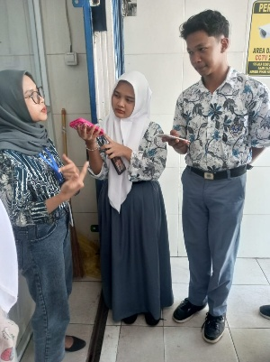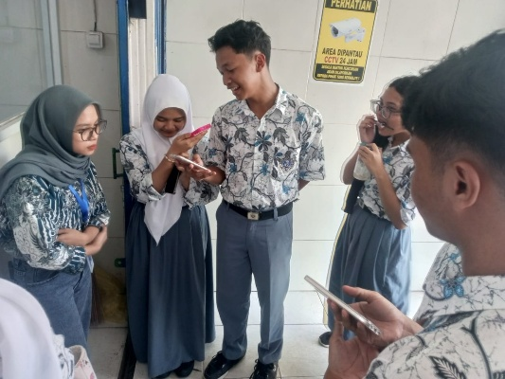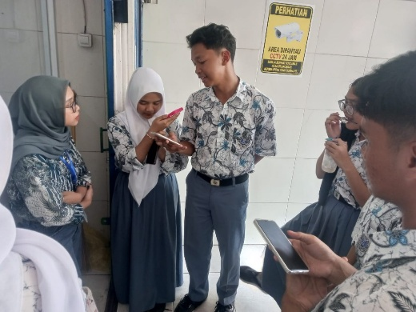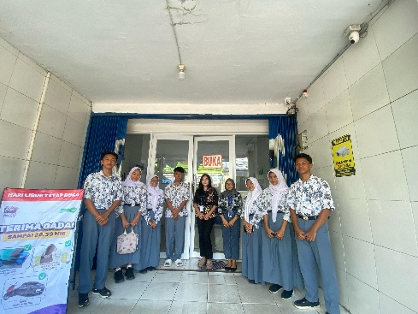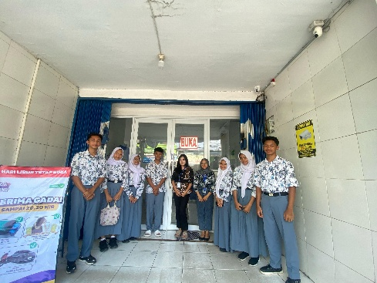

Daftar Pustaka
Otoritas Jasa Keuangan. (2020). Industri Keuangan Non-Bank (IKNB) di Indonesia: Peran, Tantangan, dan Prospek. Jakarta: OJK.
Website Resmi Pegadaian. (2024). Diakses dari www.pegadaian.co.id
Undang-Undang Nomor 21 Tahun 2011 tentang Otoritas Jasa Keuangan
Undang-Undang Nomor 1 Tahun 2013 tentang Lembaga Keuangan Mikro
Nugroho, A. (2018). Manajemen Keuangan Industri Non-Bank. Yogyakarta: Penerbit Andi.
Rivai, V., & Arifin, A. (2010). Islamic Banking: Teori, Konsep, dan Aplikasi. Jakarta: Bumi Aksara.
Siagian, D. S., & Khairani, S. (2016). Analisis Pengaruh Produk Pembiayaan Terhadap Profitabilitas Perusahaan Pegadaian Syariah. Jurnal Keuangan dan Perbankan Syariah, 2(2), 125-140.
Ascarya. (2006). Akad dan Produk Bank Syariah. Jakarta: PT Raja Grafindo Persada.
Karim, A. A. (2010). Ekonomi Mikro Islami. Jakarta: PT Raja Grafindo Persada.
Antonio, M. S. (2001). Bank Syariah: Dari Teori ke Praktik. Jakarta: Gema Insani Press.
Chapra, M. U. (2000). The Future of Economics: An Islamic Perspective. Leicester: The Islamic Foundation.
Khan, W. M. (1994). Towards an Islamic Macroeconomic Model. Herndon, VA: International Institute of Islamic Thought.
Haneef, M. A. (2005). Contemporary Islamic Economic Thinking: A Selected Comparative Analysis. Kuala Lumpur: Research Centre, International Islamic University Malaysia.
Departemen Agama RI. (2003). Al-Qur'an dan Terjemahannya. Jakarta: Departemen Agama RI.
Hadis Shahih Bukhari
Hadis Shahih Muslim

